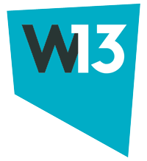 Sollicitatieformulier

Projectcoördinator Wonen en Energie

Gegevens van de sollicitant
Voornaam
Naam
Straat en nr.
Postcode en gemeente
Telefoonnummer
GSM-nummer
E-mailadres
Diploma’s

Waar heb je de vacature opgemerkt? Graag zo concreet mogelijk. Bijv. op de website van de VDAB, op een jobwebsite (welke?) op Facebook of LinkedIn van W13, in de krant (welke?) …

Toon aan dat je 2 jaar relevante ervaring hebt op het vlak van het domein van energieleningen. Baseer je hiervoor zo veel mogelijk op de informatie in de vacature. (maximum 20 lijnen)

